鸡蛋供应宽松，蛋价或将回落
南华期货 王晨希

鸡蛋期货进入11月以来，期价呈现高位宽幅震荡态势，月初自10月下旬构筑的短期顶部大幅跳水，虽然后期期价略有起色，但反弹势头已经明显放缓，价格走势日趋转弱。下文将从主要影响因素分析未来走势变化可能及相应操作策略。
- 存栏持续增长，供需缓慢改善

图1、蛋鸡存栏
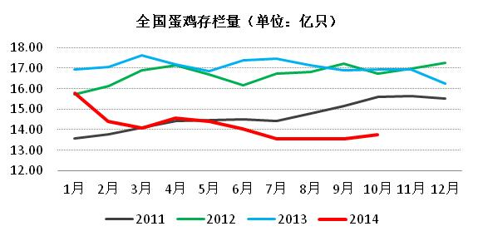
数据来源：芝华数据
三季度以来，蛋鸡存栏持续增长，这与前期的补栏动作相吻合，从芝华数据公布的蛋鸡存栏看，10月份全国蛋鸡存栏为13.78亿只，较7月初增长1.5%。但从10月份我司在华北地区考察情况，8-10月蛋鸡养殖补栏进行较为顺利，尤其是8月份补栏数量受当时良好养殖利润刺激要好于市场预期。伴随时间推移，这部分存栏将逐步在12月底、15年1月进入产蛋期，预计在交割月产蛋量将有明显增长。而且从蛋鸡结构也能验证这一点，8月后备鸡比例达到25.4%，环比增长明显。而且前期延迟淘汰蛋鸡在10月、11月也基本淘汰完毕，未来在产蛋鸡比例尤其是产蛋高峰期蛋鸡比例的增长对1月份鸡蛋供应压力较为明显。同时由于气温下降，蛋鸡产蛋率提升，季节性供应增长也会导致1月鸡蛋供应出现额外增长。至于5月合约，从我们10月考察反馈的情况看，大多中小养殖企业补栏都放在春节之后，则5月合约届时供应将严重承压。
另一方面，市场心理的变化也将会对届时鸡蛋价格产生不利影响，目前南方鸡蛋滞销，北方产区收购积极性也有回落，尤其是近几年产区受禽流感影响，养殖规模及贸易规模均有一定萎缩，我们在产区的调研也验证了这一点，贸易方式也从为南方销区客户代收代储转为以自有资金收购为主，这在很大程度上增加了贸易环节风险。在市场供销不佳背景下，贸易囤货数量的下降也会限制表观消费的增长。

图2、鸡蛋季节性
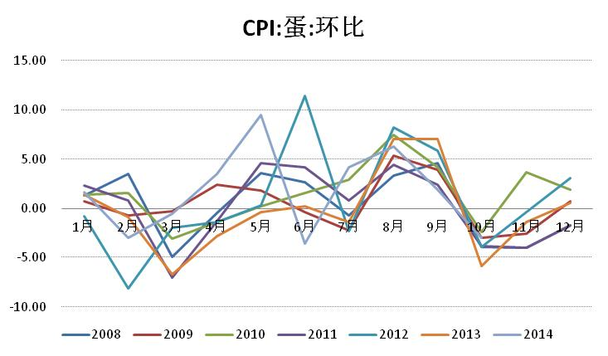
数据来源：wind
尽管1月合约到期交割在春节之前，但实际消费不容乐观。从鸡蛋消费季节性看，历年春节并不是鸡蛋消费的旺季阶段，与之相反，春节之后多是当年价格低点区域。季节性需求较传统消费旺季的中秋、国庆有明显的差距，从影响价格的供需两端因素看，供给能力增长与需求下降带来的共同后果应是，1月期价应该低于9月同期交割期价。
2、替代消费不容忽视

图3、鸡蛋与猪肉价差
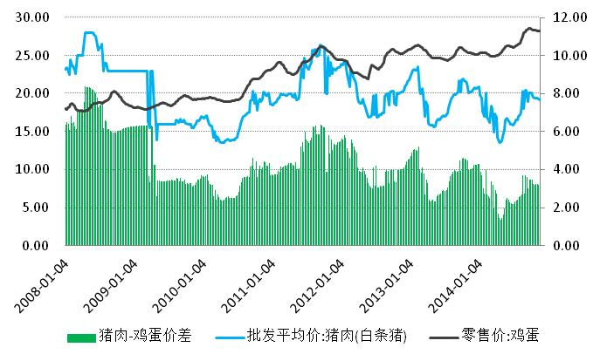
数据来源：wind
肉蛋等蛋白食品对价格的敏感度要明显大于农作物，高价格带来的消费抑制显现象十分明显。而且春节前后蛋白市场种类繁多，鸡蛋价格届时一旦保持高位将严重影响其销量。从猪肉与鸡蛋价差看，9月以来猪肉与鸡蛋之间价差持续缩小，由于生猪存栏持续增长，猪肉供应稳定，春节前猪肉价格延续弱势概率较大，所以从替代消费角度看，1月鸡蛋价格回归低位仍是保持节前正常消费量的最佳策略。
3、禽流感疫情突发影响
伴随气温的逐步下降，禽流感疫情再度袭来，欧洲荷兰为遏制禽流感的影响，已经捕杀近十五万只鸡，国内虽然对疫情报道严格限制，但部分地区已经持续个例，如果感染病例数量有限，15年将不会重演去年的极端状况，但零星报道仍会对市场消费造成一定不良影响，同时需对整个市场的恶化做好充分准备，由于国内对禽流感捕杀力度有限，影响仍更多集中于消费端。
4、养殖成本下降提高养殖企业对蛋鸡下跌容忍度
四季度至15年一季度，国内养殖市场面临的情况较去年明显改善，这种改善不仅仅来自于鸡蛋价格同比大幅提高，也来自于养殖端上游原料成本下降带来的收益。14-15年度大豆市场供给量大幅增长，美豆供需库存比已经回升到07年以来最高值，供需情况的大大改善导致豆粕价格持续下滑，虽然11月国内豆粕价格表现尚显坚挺，但这与10、11月两月进口大豆到港进度较慢有关，伴随12月、1月美豆的大量到港，大量低价美豆进入压榨环节将带动豆粕价格持续下滑，预计届时豆粕现货价格将跌至3000-3100附近，环比将下降10%左右。而玉米虽然新的收储政策逐步出台，但并未有效遏制玉米现货价格的下滑，考虑到当前玉米的收购及销售进度，预计春节前玉米价格延续弱势概率较大。从原料成本端核算，鸡蛋成本将出现250-300元/500KG的下滑幅度，所以即使鸡蛋出现同比下滑，养殖厂也能保持目前的养殖利润不变。
5、技术分析

图4、鸡蛋1501走势
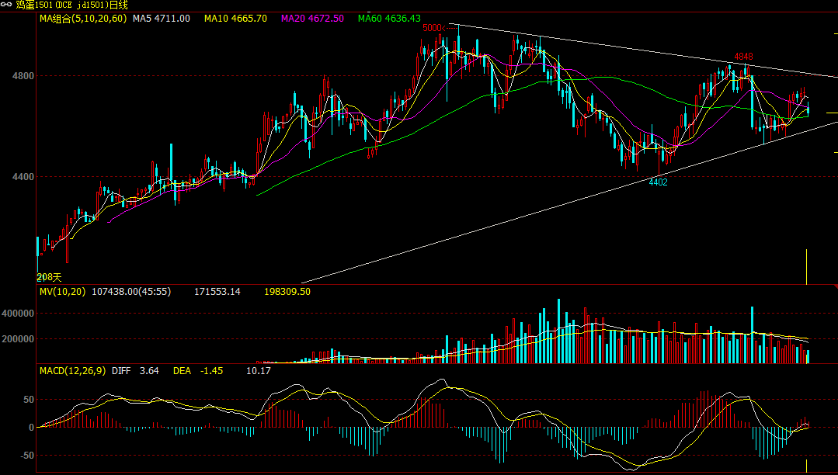
数据来源：文华财经
从技术层面，鸡蛋1501期价反弹高点逐步下降，构筑顶部下降三角形形态，短期更出现反弹放缓势头，如图所示，我们将逐步建立空单，如期价跌破下方支撑趋势线则进一步加码，1月目标前低4402，止损4800。5月则开始构筑双顶形态，短期弱势更为明显，我们以顶部作为止损逐步介入空单，目标4050。
市场风险：1、虽然鸡蛋限仓制度严格，但作为新上市品种，仍需防范资金大幅炒作导致的价格背离影响。2、目前鸡蛋期现贴水状态或将限制后期跌幅，需关注鸡蛋现价变化趋势，如现价坚挺，需考虑减持近月持仓。

